Temat: Policz, czy warto

Pewien turysta musiał dojechać do stacji kolejowej odległej o 25 km. Ponieważ nie chciał płacić za taksówkę, postanowił znaleźć kogoś, kto zawiezie go prawie za darmo. Po długich poszukiwaniach usłyszał od chłopaka z motorowerem: „Nie wezmę dużo – grosz za pierwszy kilometr, za drugi dwa grosze i dwa razy tyle za każdy następny kilometr, co za poprzedni, i tak dalej...”. Zachwycony turysta czym prędzej wsiadł na motorower, dojechał do stacji i...¹

CZY TO BYŁ DOBRY POMYSŁ
Trudno obliczyć w pamięci ostateczną kwotę, jaką musiał zapłacić turysta za dojazd do stacji. Sprawdź, ile ona wyniosła i czy zachwyciła turystę.
Opłata za kilometr 1 – 1 grosz; kilometr 2 – 2 grosze; kilometr 3 – 4 grosze; kilometr 4 – 8 groszy... Aby ułatwić sobie to zadanie, zapisz je w arkuszu kalkulacyjnym.
- Wpisz tekst kilometr 1 do komórki A2, a następnie skopiuj go w dół tabeli, ciągnąc za uchwyt wypełniania komórki aż do kilometra 25. Arkusz potrafi zbudować prostą serię danych, jeżeli reguła jej tworzenia jest oczywista (np. słowo + liczba).
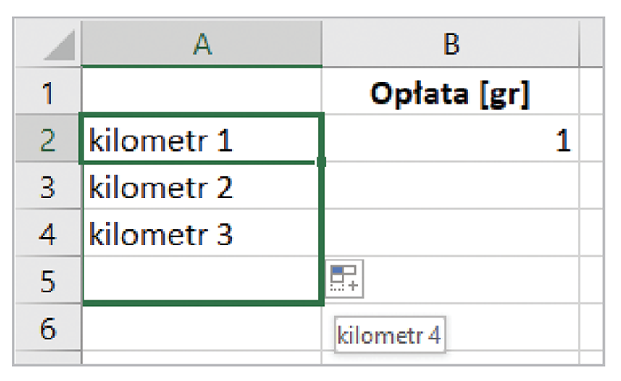
- W kolumnie Opłata [gr] wpisz do komórki B2 pierwszą kwotę 1. Do następnej komórki wpisz formułę obliczającą kolejne kwoty: =B2*2.
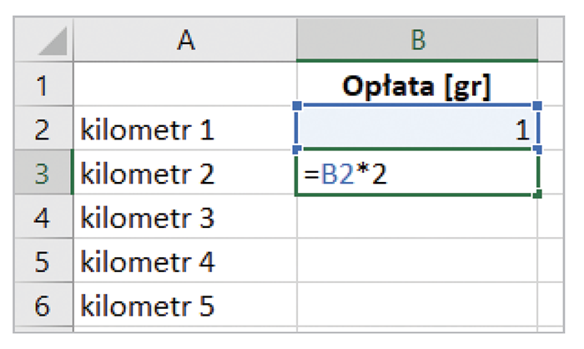
- Skopiuj wpisaną formułę do pozostałych komórek za pomocą uchwytu wypełniania. Na razie opłata za każdy kilometr przedstawiona jest w groszach. Nie została też podsumowana opłata za wszystkie kolejne kilometry, ale już widać, że ostateczna suma będzie ogromna!
- Dokończ obliczenia – podaj w złotych kwotę, jaką musiał zapłacić turysta.
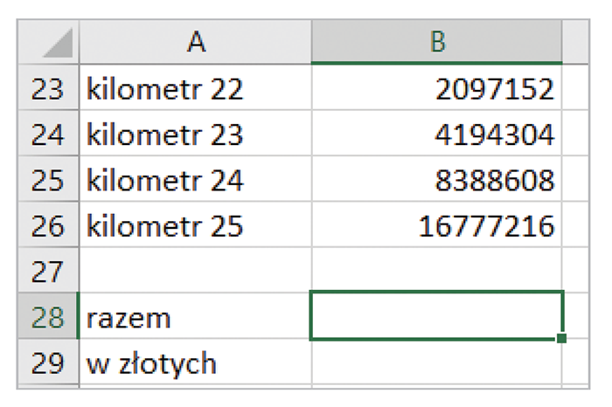
Tutaj trzeba wstawić gotową formułę AUTOSUMOWANIE patrz niżej

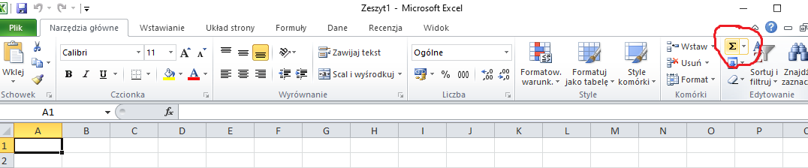

SERIE DANYCH
Serie danych to ciągi liczb związanych pewną zasadą. Mają one ciekawe właściwości. Zazwyczaj można je jednoznacznie opisać przez podanie reguły ich konstruowania – np. do kolejnych wyrazów dodaje się tę samą liczbę albo mnoży kolejne wyrazy przez wybraną liczbę.
Serię danych utworzoną do obliczenia opłaty za przejazd na stację można opisać następująco:
- pierwszy element równa się 1,
- każdy kolejny element powstaje w wyniku pomnożenia poprzedniego elementu przez liczbę 2.
WYSLIJ GOTOWY ARKUSZ NA MAILA

